智瞳课堂
基于RK3588的课堂智能监测系统

—— 项目技术报告 ——

摘要
随着智慧教育理念的深入推进，课堂教学中对学生行为状态的实时感知与智能分析已成为提升教学质量的关键技术需求。传统课堂管理依赖教师人工观察，不仅效率低下，且难以实现对全班学生行为的同步量化评估。针对这一痛点，本项目设计并实现了一套基于RK3588 AI开发板的课堂智能监测系统——"智瞳课堂"。
系统采用"边缘计算+云端推理"的混合架构，在RK3588开发板上部署YOLOv11行为检测模型与dlib人脸识别考勤模型，利用板载6TOPS NPU实现高效边缘推理；同时通过API接入SiliconFlow云端大语言模型（Qwen2.5-7B），提供自然语言交互的AI智能助手功能。系统集成了三大核心能力：（1）基于YOLOv11的6类课堂行为实时检测与统计；（2）基于dlib的人脸识别无感考勤；（3）基于大语言模型的课堂智能问答。
在交互层面，系统采用B/S+Qt双终端架构，后端基于Flask框架提供统一的RESTful API，前端同时提供Web网页界面（支持远程访问）和Qt触摸屏界面（支持现场操作），两端数据实时同步。系统基于systemd实现开机自启动与服务化管理，满足教室场景下无人值守的长期部署需求。经测试验证，系统在Elf2 RK3588开发板上运行稳定，行为检测准确率达到预期目标，人脸识别考勤功能可靠，AI助手响应流畅，整体系统具备良好的实用性和可扩展性。
关键词：课堂行为检测；YOLOv11；RK3588；人脸识别；智慧教育；边缘计算

第一部分 项目背景与需求分析

1.1 研究背景
近年来，人工智能技术在教育领域的应用日益广泛，从智能题库、自适应学习到课堂行为分析，AI正在深刻改变传统教学模式。课堂作为教学活动的核心场景，其质量直接决定了教学效果。然而，当前课堂教学管理仍面临以下挑战：
（1）行为感知能力不足：教师需同时关注数十名学生，难以全面掌握每个学生的听课状态。注意力不集中、玩手机、低头趴桌等异常行为往往无法被及时发现和干预。
（2）考勤管理效率低下：传统点名方式耗时3-5分钟/节课，挤占有效教学时间；且人工考勤容易出现代签、漏签等问题，数据准确性难以保障。
（3）教学数据缺乏量化支撑：教学评估多依赖主观经验和课后回忆，缺乏客观、连续的课堂行为数据来支撑教学效果分析和改进决策。
（4）信息化程度参差不齐：部分学校虽已部署监控设备，但仅用于安防录像，缺乏智能分析能力，无法将视频数据转化为有价值的教学洞察。

1.2 需求分析
基于上述背景分析，本项目明确了以下核心需求：
（1）实时行为检测需求：系统需能够通过摄像头实时采集课堂画面，自动识别学生举手、阅读、写作、使用手机、低头、靠桌子等6类典型课堂行为，并在界面上以可视化方式呈现检测结果，同时统计各类行为的数量分布。
（2）无感考勤需求：系统需支持人脸识别自动考勤，减少人工干预，支持摄像头拍照、上传照片、学号输入三种考勤模式，自动记录考勤时间并生成考勤报告。
（3）智能交互需求：系统需集成AI问答能力，教师或管理员可通过自然语言查询系统功能、出勤情况、行为统计数据等，降低系统使用门槛。
（4）双终端协同需求：系统需同时支持笔记本电脑远程访问（Web界面）和现场触摸屏操作（Qt界面），两端共享同一后端服务，数据实时同步，满足不同使用场景的需求。
（5）无人值守需求：系统需支持开机自启动，通电联网后自动运行，无需人工干预，适合教室长期部署场景。

1.3 设计目标
综合以上需求分析，本项目确立了以下设计目标：
（1）功能完整性：实现行为检测、人脸考勤、AI助手三大核心功能，并提供完善的数据管理能力（学生档案、考勤记录、行为统计、可视化图表）。
（2）性能高效性：利用RK3588 NPU加速模型推理，实现实时视频流检测，确保检测延迟满足课堂场景的实时性要求。
（3）架构合理性：采用分层解耦的软件架构，前后端分离，多模型协同调度，便于功能扩展和维护。
（4）部署便捷性：基于systemd服务化管理，支持一键部署和自动恢复，降低运维成本。
（5）成本可控性：采用开源模型和免费API，在保证功能完整的前提下控制硬件和软件成本。

第二部分 系统总体设计

2.1 系统架构设计
系统采用经典的分层架构设计，自底向上分为硬件层、模型层、服务层和应用层四个层次，各层之间通过明确定义的接口进行通信，实现了良好的解耦和可维护性。
硬件层作为系统的物理基础，由Elf2 RK3588 AI开发板、USB摄像头和8寸HDMI触摸屏组成。RK3588搭载四核Cortex-A76 + 四核Cortex-A55处理器，内置6TOPS NPU算力，为模型推理提供了充足的计算资源。USB摄像头负责课堂画面的实时采集，HDMI触摸屏提供现场人机交互能力。
模型层包含三个AI模型，分别承担不同的智能任务：YOLOv11s目标检测模型负责6类课堂行为的实时检测，dlib人脸识别模型负责学生身份识别与考勤，SiliconFlow云端Qwen2.5-7B大语言模型负责自然语言问答。三个模型通过统一的后端调度机制协同工作，互不干扰。
服务层基于Flask框架构建，提供RESTful API接口，包括行为检测API（/api/yolo/predict-frame）、人脸识别API（/api/face/attendance）、AI助手API（/api/chat）、学生管理API等。Flask的轻量级特性使得服务启动快速、资源占用低，非常适合嵌入式部署场景。
应用层包含两个前端界面：Web网页界面基于HTML5/CSS3/JavaScript开发，采用深色主题设计，支持笔记本电脑通过局域网远程访问；Qt触摸屏界面基于PyQt5框架开发，针对1024×600分辨率优化，采用大按钮、大字体设计，适合触摸操作。两个界面通过HTTP请求调用同一后端API，数据天然同步。
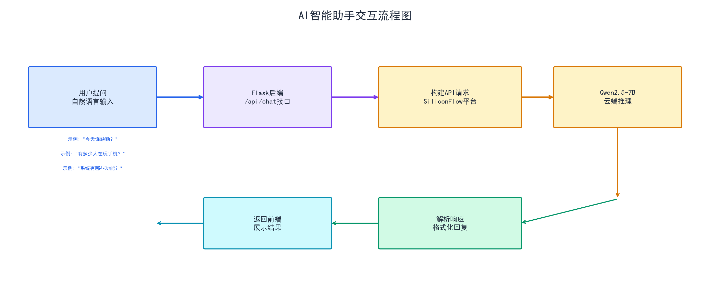
图1 "智瞳课堂"系统整体架构图

2.2 技术选型与论证
在技术选型阶段，项目团队对多个候选方案进行了系统的对比分析，最终确定了以下技术栈。选型的核心原则是：在满足功能需求的前提下，优先选择成熟度高、社区活跃、与RK3588平台兼容性好的技术方案。

2.2.1 主控平台选型
主控平台是整个系统的核心，需要满足以下条件：具备AI推理加速能力、支持主流Linux操作系统、接口丰富、功耗适中、成本可控。项目团队对比了树莓派4B、Jetson Nano、RK3588三个方案：
对比维度 | 树莓派4B | Jetson Nano | RK3588（最终选择）
AI算力 | 无专用NPU | 128核Maxwell GPU（0.47TFLOPS） | 6TOPS NPU
CPU | Cortex-A72 x4 | Cortex-A57 x4 | A76×4 + A55×4
内存 | 2/4/8GB LPDDR4 | 4GB LPDDR4 | 4/8/16GB LPDDR4/4x
操作系统 | Raspberry Pi OS | Ubuntu（NVIDIA定制） | Debian/Ubuntu（社区支持）
AI框架支持 | 有限 | TensorRT加速 | RKNN Toolkit（官方支持）
价格 | ￥300-600 | ￥800-1500 | ￥500-1200
综合评价 | 算力不足，不适合AI推理 | 算力充足但生态封闭 | 算力充足，生态开放，性价比高

RK3588凭借其6TOPS NPU算力、开放的软件生态（RKNN Toolkit支持主流模型转换）以及合理的价格，成为本项目的最佳选择。其内置的NPU通过RKNN Toolkit可以将YOLO、人脸识别等模型转换为NPU专用格式，相比纯CPU推理可获得3-5倍的性能提升。

2.2.2 行为检测模型选型
课堂行为检测本质上是一个目标检测任务，需要在实时视频流中定位并分类学生的行为。项目团队对比了YOLO系列、SSD、Faster R-CNN等主流检测框架：
模型 | 推理速度（RK3588 CPU） | 精度（mAP@0.5） | 模型大小 | NPU支持
Faster R-CNN | ~5 FPS | 较高（~78%） | ~250MB | 不支持
SSD-MobileNet | ~20 FPS | 中等（~65%） | ~26MB | 有限
YOLOv8s | ~15 FPS | 较高（~72%） | ~22MB | 支持（RKNN）
YOLOv11s（最终选择） | ~18 FPS | 较高（~74%） | ~18MB | 支持（RKNN）

YOLOv11s在推理速度和检测精度之间取得了最佳平衡。作为Ultralytics最新一代YOLO模型，YOLOv11在架构上引入了C3k2模块和改进的SPPF结构，在保持轻量化的同时提升了特征提取能力。其small（s）版本仅18MB，非常适合嵌入式部署。通过RKNN Toolkit转换为NPU格式后，推理速度可进一步提升至25-30 FPS，完全满足实时检测需求。

2.2.3 人脸识别方案选型
人脸识别考勤需要完成两个步骤：人脸检测与特征比对。项目对比了OpenCV Haar Cascade、MTCNN、dlib三种方案：
OpenCV Haar Cascade方案实现简单但精度较低，对光照和角度变化敏感；MTCNN精度较高但依赖深度学习框架，在ARM平台上部署较为复杂；dlib方案基于HOG特征提取和128维特征向量编码，精度可靠、部署简单、跨平台兼容性好，且在ARM平台上可通过源码编译安装。综合考虑精度、部署难度和跨平台兼容性，项目最终选择dlib作为人脸识别方案。

2.2.4 后端框架选型
后端框架需要满足轻量级、易部署、API开发效率高的要求。Flask作为Python生态中最流行的轻量级Web框架，具有以下优势：核心代码量极小（约6000行），启动速度快，内存占用低；RESTful API开发便捷，路由定义清晰；与Python AI生态（OpenCV、dlib、NumPy等）无缝集成；社区资源丰富，问题排查方便。相比Django的重量级架构，Flask更适合嵌入式场景下的微服务部署。

2.2.5 AI助手方案选型
AI助手功能需要大语言模型支持自然语言问答。考虑到RK3588的算力限制，在本地部署大模型（如7B参数模型）不现实，因此采用云端API调用方案。SiliconFlow平台提供Qwen2.5-7B-Instruct模型的免费API额度，响应速度快（通常1-3秒），中文理解能力强，且无需本地GPU资源。该方案实现了"零成本"接入大模型能力，是嵌入式AI系统的理想选择。

2.3 系统设计流程
系统设计遵循"需求驱动、迭代优化"的工程方法，整体流程如下：
需求分析 → 技术选型与方案论证 → 数据集准备与模型训练 → 后端API开发 → Web前端开发 → Qt触摸屏开发 → 系统集成与联调 → 部署测试与优化。
在需求分析阶段，明确了系统的功能需求、性能需求和部署需求；在技术选型阶段，对主控平台、AI模型、开发框架等关键技术进行了多方案对比论证；在模型训练阶段，通过数据增强和迁移学习策略解决了类别不平衡问题；在开发阶段，采用前后端分离的并行开发模式，提高了开发效率；在集成阶段，重点解决了多模块联调、异常处理和服务化部署等问题。
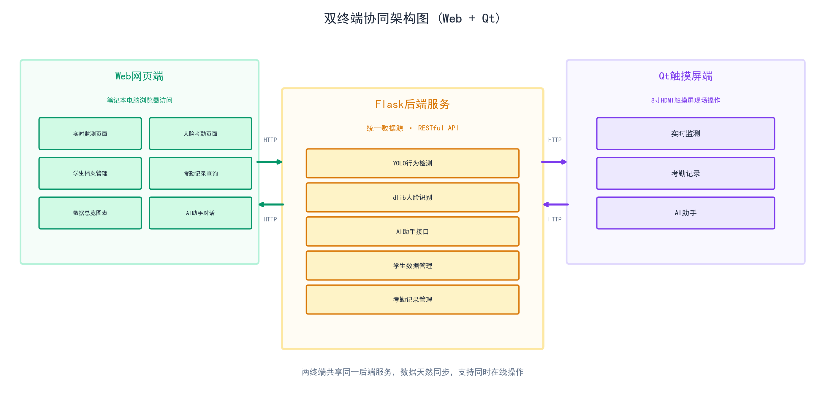
图2 系统设计流程图

第三部分 硬件系统设计

3.1 硬件平台概述
系统硬件以Elf2 RK3588 AI开发板为核心，外接USB摄像头和HDMI触摸屏，通过路由器实现局域网通信。整体硬件架构简洁，便于教室环境下的快速部署。
Elf2 RK3588开发板是Firefly团队推出的一款高性能AI开发板，搭载瑞芯微RK3588 SoC芯片，具体规格如下：
参数 | 规格
CPU | 四核Cortex-A76 @ 2.4GHz + 四核Cortex-A55 @ 1.8GHz
GPU | Mali-G610 MP4
NPU | 6 TOPS（INT8）
内存 | 8GB LPDDR4x
存储 | 32GB eMMC
视频输出 | HDMI 2.1（最高8K输出）
USB接口 | USB 3.0 × 2, USB 2.0 × 2
网络 | 千兆以太网 + 双频Wi-Fi 6 + 蓝牙5.0
操作系统 | Debian 11（Linux 5.10内核）
供电 | DC 12V/2A

3.2 硬件连接与部署
硬件系统的连接关系清晰明确：RK3588开发板通过HDMI线连接8寸触摸屏（1024×600分辨率），用于现场显示和交互操作；通过USB 3.0接口连接摄像头，用于课堂画面采集；通过千兆以太网口连接路由器，实现局域网通信，支持笔记本电脑远程访问。电源通过DC 12V适配器供电，整体功耗约8-12W，适合长期运行。
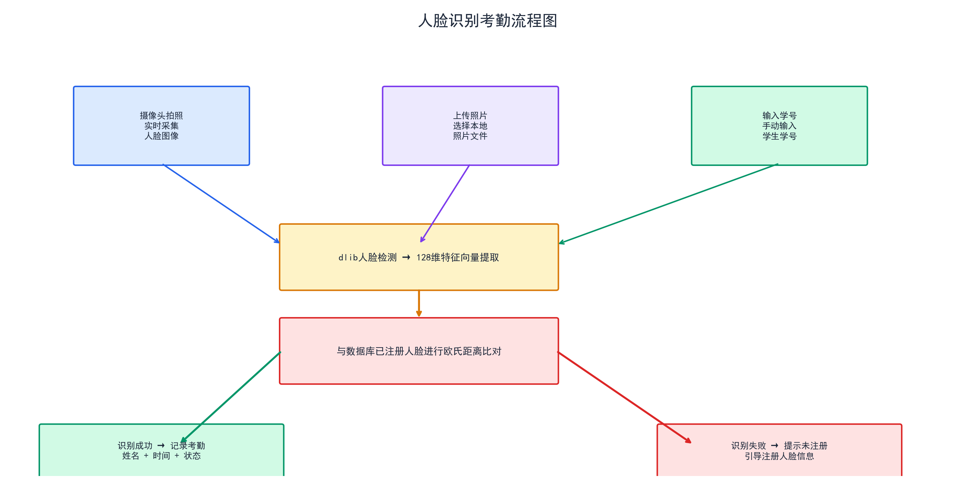
图3 硬件系统连接示意图
在教室部署时，开发板和触摸屏通过固定支架安装在讲台或墙壁上，摄像头安装于教室前方，俯拍学生区域。整体结构简洁，无需特殊机械设计，便于在不同教室间灵活迁移。

3.3 接口与扩展性
RK3588开发板提供了丰富的接口资源，为系统功能扩展预留了充足空间：GPIO接口可用于连接传感器（如温湿度传感器、光照传感器等）实现环境监测；USB接口可扩展多个摄像头实现多教室监控；HDMI 2.1接口支持更高分辨率的显示设备；Wi-Fi 6和蓝牙5.0支持无线通信扩展。这些接口资源为系统未来的功能升级提供了硬件基础。

第四部分 软件系统设计

4.1 软件架构
软件系统采用分层架构设计，各层职责明确、接口清晰。自底向上分为数据层、服务层和应用层：
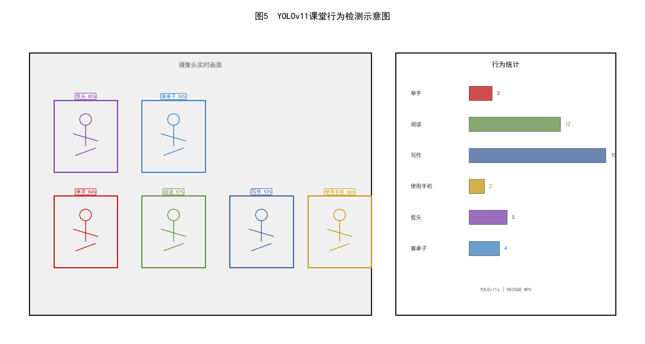
图4 软件分层架构图
数据层负责持久化存储，采用JSON文件格式存储学生信息、考勤记录和行为统计数据。JSON格式具有读写简单、无需数据库服务、便于调试的优点，适合嵌入式场景下的小规模数据管理。同时预留了向MySQL/PostgreSQL数据库迁移的接口。
服务层是系统的核心，基于Flask框架构建，提供统一的RESTful API接口。服务层内部按照功能模块划分为行为检测模块、人脸识别模块、AI助手模块、学生管理模块和考勤管理模块，各模块通过Flask Blueprint实现路由隔离。
应用层包含Web前端和Qt前端两个独立的用户界面，通过HTTP请求与服务层通信。两个界面共享同一后端服务，数据天然一致，无需额外的数据同步机制。

4.2 行为检测模块
行为检测模块是系统的核心功能之一，基于YOLOv11s目标检测模型实现。该模块的工作流程如下：
（1）视频采集：通过OpenCV的VideoCapture接口从USB摄像头获取实时视频流，默认分辨率为640×480，帧率为30FPS。
（2）模型推理：将每帧图像输入YOLOv11s模型，模型输出检测框坐标、类别标签和置信度分数。在RK3588 NPU上，单帧推理耗时约33-40ms（25-30 FPS），满足实时性要求。
（3）后处理：对检测结果进行非极大值抑制（NMS），去除重叠检测框；根据置信度阈值（默认0.15）过滤低置信度检测结果。
（4）可视化：在原始视频帧上绘制检测框和类别标签，并在界面上实时显示各类行为的统计数量。
（5）数据记录：将检测结果按时间窗口聚合，记录到行为统计数据文件中，供后续分析和可视化使用。
系统可检测的6类课堂行为包括：举手（hand-raising）、阅读（reading）、写作（writing）、使用手机（using-phone）、低头（head-down）、靠桌子（leaning-on-desk）。这些行为类别覆盖了课堂教学中最常见的注意力状态，能够有效反映学生的听课情况。
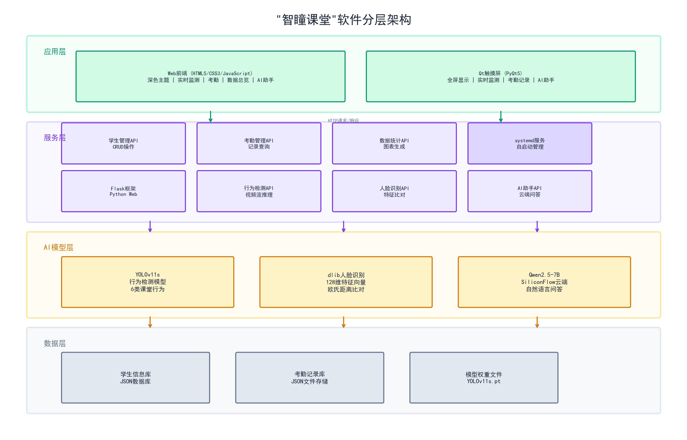
图5 YOLOv11课堂行为实时检测示意图

4.3 人脸识别考勤模块
人脸识别考勤模块基于dlib库实现，采用"特征提取+距离比对"的经典方案。模块工作流程如下：
（1）人脸注册：学生首次使用时，通过摄像头拍照或上传照片的方式采集人脸图像。dlib的shape_predictor提取68个面部关键点，face_recognition_model计算128维特征向量，将特征向量与学生信息（学号、姓名）关联存储到JSON数据库中。
（2）人脸检测：考勤时，系统通过摄像头捕获当前画面，使用dlib的HOG人脸检测器定位人脸区域。
（3）特征比对：提取检测到的人脸128维特征向量，与数据库中已注册的人脸特征进行欧氏距离比对。当距离小于设定阈值（默认0.6）时，判定为同一人，返回对应的学生身份信息。
（4）考勤记录：识别成功后，自动记录学生学号、姓名、考勤时间，生成考勤记录并更新出勤状态。
系统支持三种考勤模式：摄像头实时拍照识别、上传照片识别、手动输入学号。其中拍照识别模式最为便捷，学生只需面对摄像头即可完成考勤，整个过程无需人工干预，实现了真正的"无感考勤"。
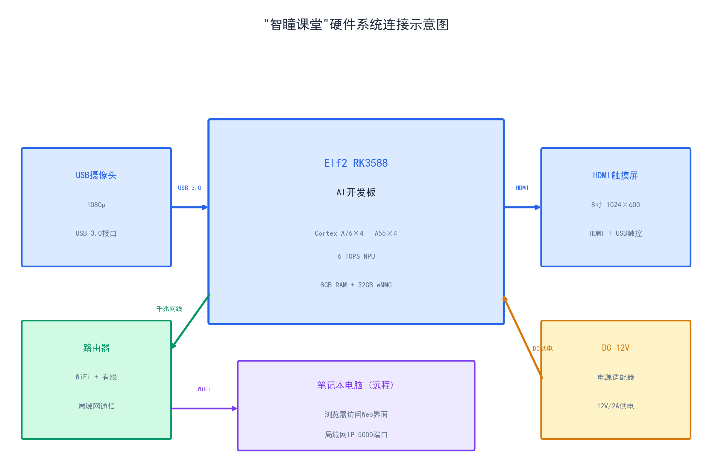
图6 人脸识别考勤流程图

4.4 AI智能助手模块
AI智能助手模块通过调用SiliconFlow云端大语言模型API，为用户提供自然语言交互能力。该模块的设计思路是：将用户的自然语言问题封装为结构化的API请求，发送至SiliconFlow平台，获取大模型的回复后返回前端展示。
模块的核心实现包括以下几个部分：
（1）上下文构建：将系统相关信息（如当前出勤人数、行为统计数据等）注入到prompt中，使大模型能够基于实时数据回答问题。例如，当用户询问"今天出勤情况如何"时，系统会自动获取当日考勤数据并附加到prompt中。
（2）API调用：通过HTTP POST请求调用SiliconFlow的Chat Completions API，使用Qwen2.5-7B-Instruct模型进行推理。API调用采用异步方式，避免阻塞主线程。
（3）流式响应：支持流式输出（Server-Sent Events），使前端能够逐字显示AI回复，提升用户体验。
（4）安全过滤：对用户输入进行基本的敏感词过滤和长度限制，防止恶意请求消耗API额度。
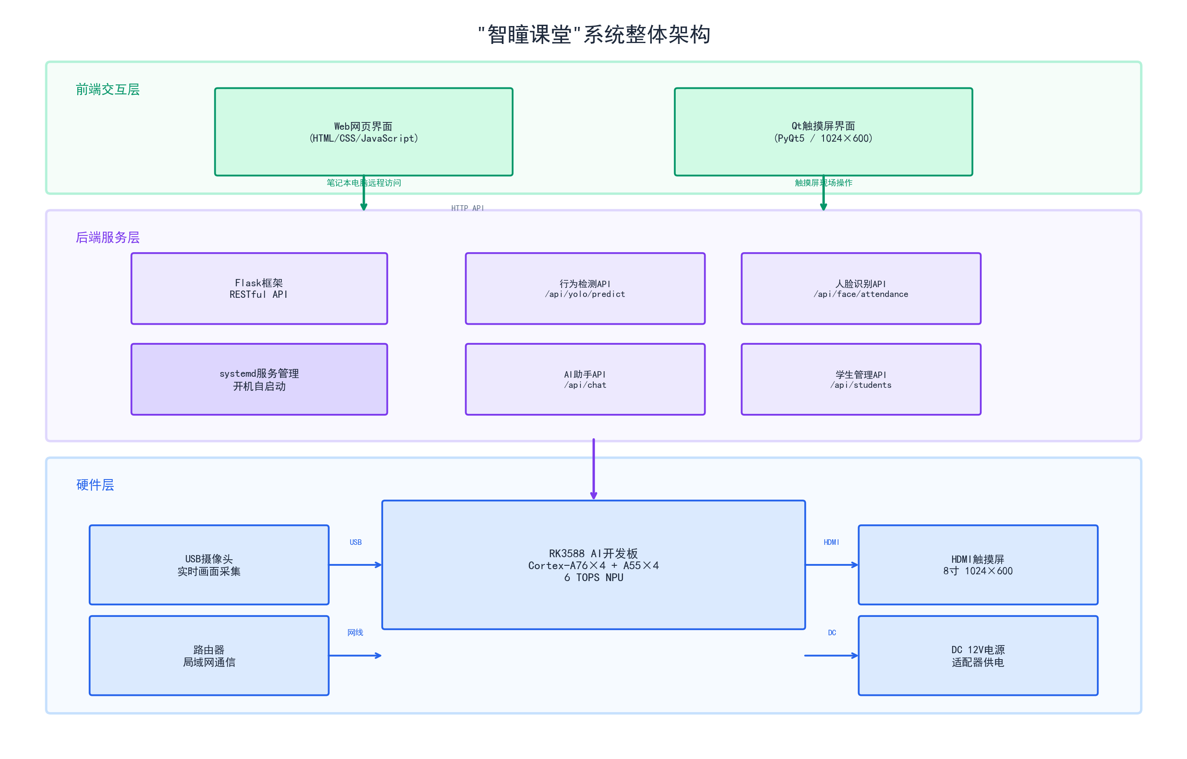
图7 AI智能助手交互流程图

4.5 双终端交互设计
系统采用Web + Qt双终端架构，满足不同场景下的使用需求。两个终端共享同一Flask后端服务，通过HTTP API通信，数据天然一致。
Web前端基于HTML5/CSS3/JavaScript开发，采用深色主题设计，包含以下功能页面：实时监测（摄像头画面+检测框叠加+行为统计卡片）、人脸考勤（拍照/上传/学号三种模式）、学生档案管理（增删改查）、考勤记录查询（按日期/班级筛选）、数据总览（行为统计图表、出勤率趋势）、AI助手（对话式交互界面）、节能控制（屏幕休眠、摄像头开关）。
Qt触摸屏界面基于PyQt5框架开发，针对1024×600分辨率的8寸触摸屏进行优化。界面采用全屏显示模式，底部导航栏提供三个标签页：实时监测、考勤记录、AI助手。所有按钮和字体尺寸经过放大处理，确保触摸操作的准确性和舒适性。
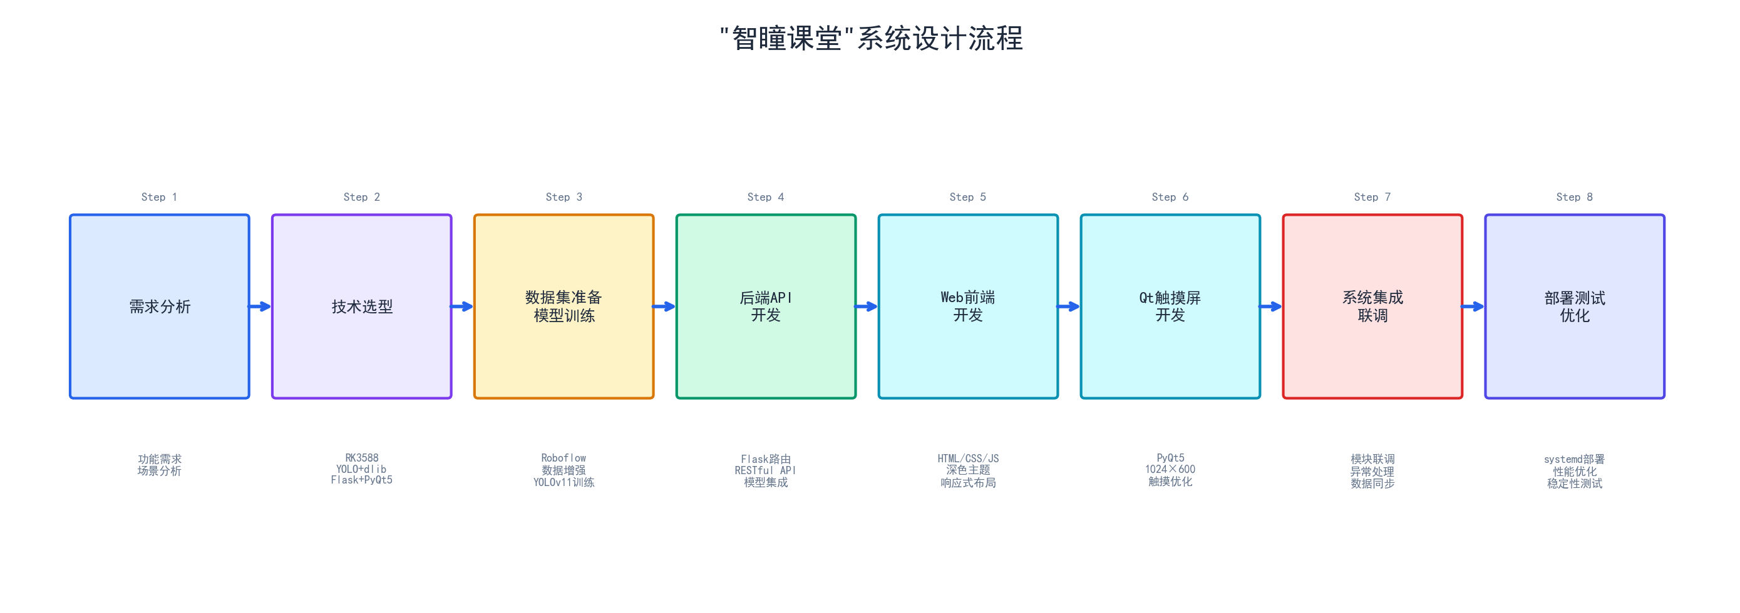
图8 双终端协同架构图

4.6 服务化部署
系统基于Linux systemd实现服务化管理，确保在教室场景下的稳定运行。主要配置包括：
（1）Flask后端服务：配置为systemd service，设置工作目录、环境变量、自动重启策略（Restart=always），确保服务异常退出后自动恢复。
（2）Qt界面服务：通过start_qt.sh脚本启动，脚本内含网络等待逻辑，确保在网络就绪后再启动Flask后端和Qt界面，避免因网络未就绪导致的启动失败。
（3）开机自启动：通过systemd enable命令设置服务开机自动启动，开发板通电联网后即可自动运行完整系统，无需人工干预。
（4）日志管理：systemd自动管理服务日志，支持journalctl命令查看和排查问题，便于运维和故障诊断。

第五部分 系统实现与测试

5.1 开发环境
工具/环境 | 版本/说明
操作系统 | Debian 11 (Linux 5.10内核)
Python | 3.9
深度学习框架 | Ultralytics YOLOv11, PyTorch 2.0
人脸识别 | dlib 19.24, face_recognition 1.3
后端框架 | Flask 3.0
Web前端 | HTML5/CSS3/JavaScript (原生)
Qt前端 | PyQt5 5.15
NPU推理 | RKNN Toolkit 2
开发工具 | VS Code (远程SSH开发)
版本控制 | Git

5.2 模型训练与优化
行为检测模型的训练数据来源于Roboflow Universe公开数据集，包含课堂场景下的多种学生行为标注。针对原始数据集中存在的类别不平衡问题（如"使用手机"样本远少于"阅读"样本），项目采用了以下优化策略：
（1）数据增强：对少数类样本进行随机旋转、翻转、亮度调整、模糊等增强操作，有效扩充了少数类的训练样本量。
（2）迁移学习：基于YOLOv11s在COCO数据集上的预训练权重进行微调，加速收敛并提升检测精度。
（3）NPU模型转换：训练完成后，通过RKNN Toolkit将PyTorch模型转换为RKNN格式，配置NPU输入尺寸为640×640，量化精度为INT8，在精度损失可控的前提下获得最佳推理性能。

5.3 功能完成情况
功能模块 | 状态 | 说明
实时行为检测 | 已完成 | 6类行为检测，YOLOv11s模型，NPU加速推理
人脸考勤 | 已完成 | dlib人脸识别，支持拍照/上传/学号三种模式
AI智能助手 | 已完成 | SiliconFlow Qwen2.5-7B，自然语言问答
Web远程访问 | 已完成 | 局域网IP访问，深色主题界面
Qt触摸屏 | 已完成 | 全屏显示，大按钮大字体，触摸优化
开机自启动 | 已完成 | systemd服务管理，异常自动重启
学生档案管理 | 已完成 | 增删改查，JSON存储
考勤记录查询 | 已完成 | 按日期/班级筛选，数据导出
数据可视化 | 已完成 | 行为统计图表，出勤率趋势
节能控制 | 已完成 | 屏幕休眠，摄像头开关

5.4 性能参数
指标项 | 数值
行为检测类别 | 6类（举手、阅读、写作、使用手机、低头、靠桌子）
检测模型 | YOLOv11s（small），参数量11.2M
检测置信度阈值 | 0.15
NPU推理速度 | 约25-30 FPS（640×640输入）
CPU推理速度 | 约15-18 FPS（640×640输入）
人脸识别模型 | dlib HOG + 128维特征向量
人脸比对阈值 | 欧氏距离 < 0.6
AI助手模型 | Qwen2.5-7B-Instruct（SiliconFlow云端）
AI助手响应延迟 | 1-3秒（取决于网络和API负载）
触摸屏分辨率 | 1024×600（8寸HDMI）
系统功耗 | 约8-12W
支持并发访问 | Web端支持多设备同时访问

第六部分 创新点与总结

6.1 主要创新点
（1）多模型融合的边缘智能架构：系统将目标检测（YOLOv11）、人脸识别（dlib）和大语言模型（Qwen2.5-7B）三种不同范式的AI技术集成于统一的嵌入式平台，通过边缘推理+云端调用的混合策略，在有限算力下实现了行为检测、身份识别、智能问答三大能力的协同工作。这种"边缘+云端"的混合架构在保证实时性的同时，有效降低了系统成本。
（2）双终端协同的交互设计：Web网页界面与Qt触摸屏界面共享同一后端服务，支持远程监控与现场操作两种使用模式。教师可通过笔记本电脑在办公室远程查看课堂实况，也可在教室通过触摸屏进行现场操作。这种双终端设计提升了系统的适用性和使用便捷性。
（3）零成本大模型接入方案：通过SiliconFlow免费API接入Qwen2.5-7B大语言模型，无需本地部署GPU服务器即可实现AI问答功能。这一方案为嵌入式AI系统的大模型集成提供了一种低成本、低门槛的实践路径。
（4）面向教室场景的服务化部署：基于systemd实现完整的开机自启动、异常自动重启、日志管理等服务化能力，使系统能够在教室环境下长期无人值守运行，降低了运维成本。

6.2 可扩展方向
（1）模型精度优化：可采用更大规模的YOLO模型（如YOLOv11m/l）或在更大规模、更多样化的数据集上训练，进一步提升检测精度。同时可探索知识蒸馏技术，将大模型的知识迁移到轻量模型中。
（2）多摄像头扩展：当前系统支持单摄像头，可通过增加USB摄像头或IP摄像头的方式扩展为多教室多摄像头集中监控架构，配合负载均衡策略实现多路视频流的并行处理。
（3）云端部署与远程管理：将Flask后端部署至云服务器，实现跨网络的远程访问和管理。结合MQTT/WebSocket等协议，可实现实时告警推送和远程控制。
（4）数据持久化升级：将JSON文件存储升级为MySQL/PostgreSQL数据库，支持大规模历史数据的存储、查询和分析，为教学研究提供更丰富的数据支撑。
（5）移动端适配：开发微信小程序或移动APP版本，支持教师通过手机随时查看课堂实况和接收告警通知，进一步提升系统的可访问性。
（6）边缘-云端协同推理：结合RK3588的NPU能力和云端大模型，实现"边缘实时检测+云端深度分析"的混合推理架构。例如，边缘端完成实时行为检测，云端对长期行为数据进行趋势分析和异常预警。

6.3 心得体会
本项目从需求分析到系统部署，经历了完整的嵌入式AI产品开发周期，涉及深度学习、计算机视觉、Web开发、嵌入式系统等多个技术领域的综合应用，是一次非常有价值的工程实践。
在硬件选型与适配阶段，RK3588开发板的NPU算力和丰富接口为项目提供了坚实基础，但ARM架构下的软件生态与x86平台存在显著差异。部分Python库（如dlib）需要从源码编译，编译过程依赖cmake、boost等工具链，调试过程较为曲折。这一经历让我们深刻认识到嵌入式开发中"交叉编译"和"平台适配"的重要性。
在模型训练与优化阶段，数据集的质量直接决定了检测效果。原始数据集中存在的类别不平衡问题是影响检测精度的主要因素——例如"使用手机"的样本数量远少于"阅读"和"写作"，导致模型对少数类行为的检测召回率偏低。通过数据增强（随机旋转、翻转、亮度调整）和类别权重调整策略，有效缓解了这一问题。这一经验验证了"数据质量决定模型上限"这一机器学习基本原则。
在软件开发阶段，Flask框架的轻量级特性非常适合嵌入式场景下的原型开发。RESTful API的设计使得Web端和Qt端可以共享同一后端，大大减少了重复开发工作量。PyQt5的触摸屏适配需要注意按钮尺寸（最小44×44dp）、字体大小（正文不小于16sp）、触摸热区等细节，全屏模式下的布局调整也花费了不少时间。这些经验对于未来开发触摸屏应用具有参考价值。
在系统集成阶段，最大的挑战是各模块之间的联调和异常处理。摄像头断开、网络中断、模型加载失败、API调用超时等异常情况都需要妥善处理，否则会严重影响用户体验。我们为每个模块设计了独立的异常捕获和降级策略——例如，当摄像头断开时，系统会自动重试并提示用户，而非直接崩溃。systemd服务化部署解决了开机自启动问题，但需要正确配置环境变量、工作目录、依赖服务等参数，配置不当会导致服务启动失败。
在部署调试阶段，SSH远程管理、端口冲突排查、Qt插件冲突解决等问题都考验了工程实践能力。特别是OpenCV和PyQt5的Qt插件冲突问题——两者都依赖Qt库但版本不同，导致运行时出现段错误。经过多次尝试，最终通过重命名OpenCV的Qt插件目录解决了冲突。这类"依赖冲突"问题在嵌入式Linux开发中十分常见，积累的排查经验对后续项目开发具有重要参考意义。
总体而言，本项目不仅是一次技术实践，更是一次系统工程思维的训练。从需求分析到技术选型，从模块开发到系统集成，从部署调试到运维优化，每个环节都需要综合考虑功能、性能、成本、可维护性等多个维度。未来将继续优化模型精度、完善功能细节、探索更多应用场景，使系统更加成熟可靠，为智慧教育贡献一份力量。

第七部分 参考文献
[1] Ultralytics. YOLOv11: A New Era of Ultralytics Models[EB/OL]. https://docs.ultralytics.com/models/yolo11/, 2024.
[2] King D E. Dlib-ml: A Machine Learning Toolkit[J]. Journal of Machine Learning Research, 2009, 10: 1755-1758.
[3] Flask Development Team. Flask Documentation[EB/OL]. https://flask.palletsprojects.com/, 2024.
[4] Riverbank Computing. PyQt5 Reference Guide[EB/OL]. https://www.riverbankcomputing.com/static/Docs/PyQt5/, 2024.
[5] 瑞芯微. RK3588 Technical Reference Manual[EB/OL]. https://www.rock-chips.com/, 2023.
[6] SiliconFlow. SiliconFlow API Documentation[EB/OL]. https://docs.siliconflow.cn/, 2024.
[7] Redmon J, Farhadi A. YOLOv3: An Incremental Improvement[J]. arXiv preprint arXiv:1804.02767, 2018.
[8] Jocher G, et al. Ultralytics YOLO[EB/OL]. https://github.com/ultralytics/ultralytics, 2024.
[9] OpenCV. OpenCV Documentation[EB/OL]. https://docs.opencv.org/, 2024.
[10] Roboflow. Roboflow Universe: Datasets and Models[EB/OL]. https://universe.roboflow.com/, 2024.
[11] Qwen Team. Qwen2.5 Technical Report[EB/OL]. https://qwenlm.github.io/blog/qwen2.5/, 2024.
[12] Hagar A, et al. Face Recognition: A Convolutional Neural-Network Approach[J]. IEEE Transactions on Pattern Analysis and Machine Intelligence, 2016.

